吳裕郎老師通過教育部閩南語中高級認證

吳裕郎老師通過教育部閩南語教學支援人員證照

本校黃小玲老師通過教育部閩南語中高級認證

本校歐光哲主任通過教育部閩南語中高級認證
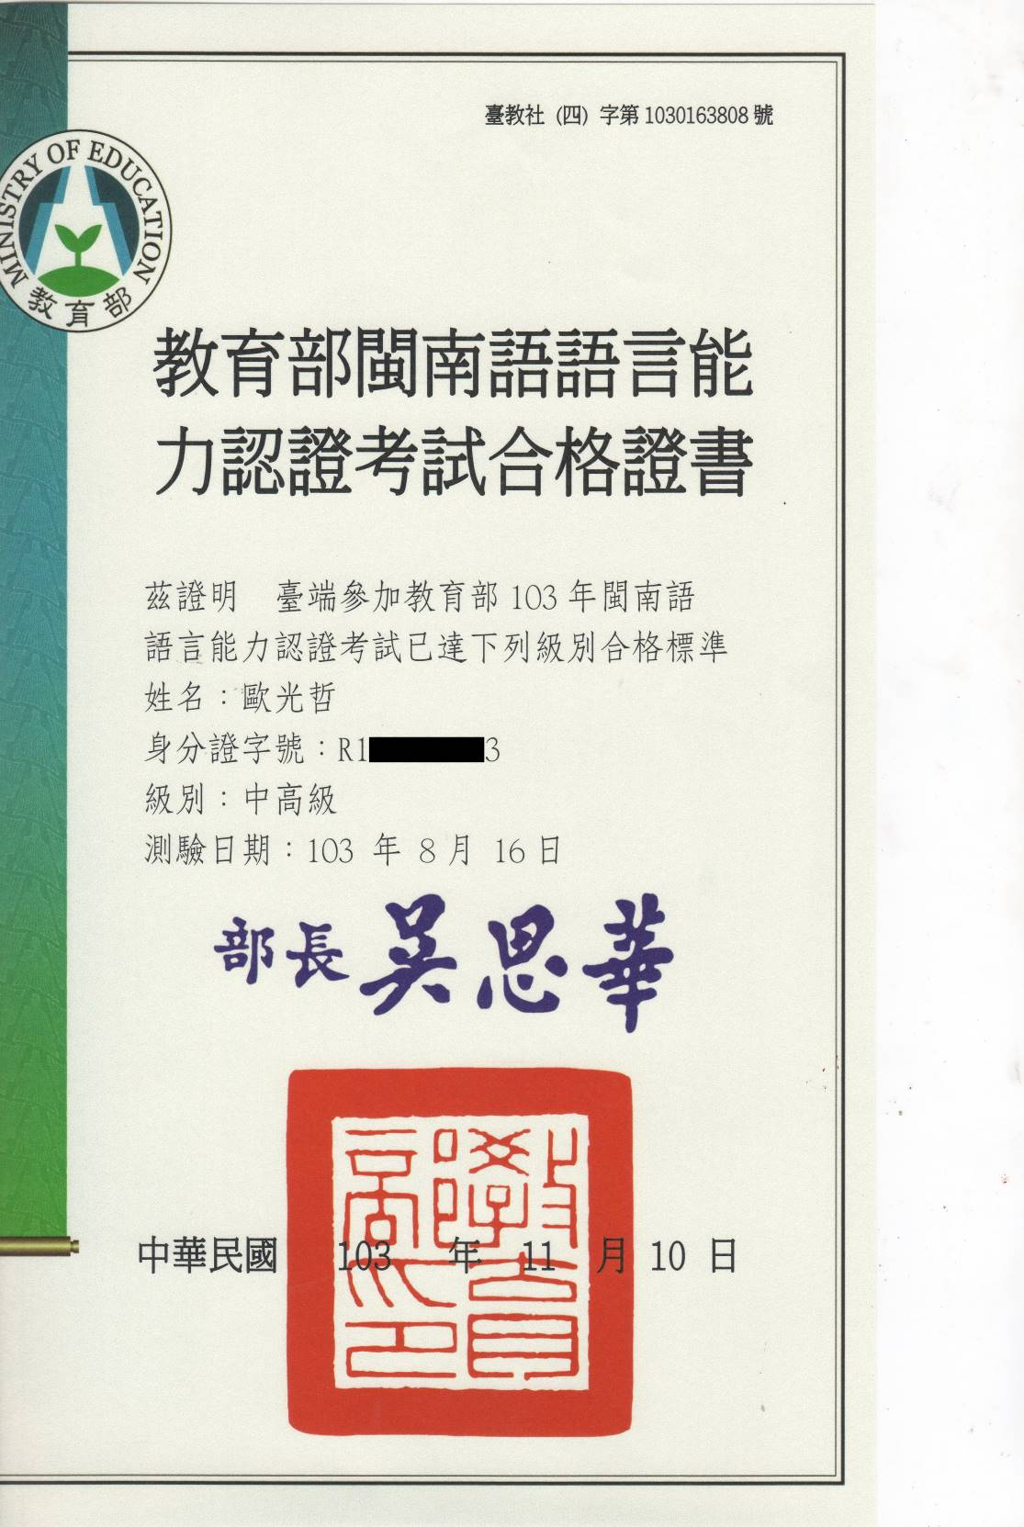

本校戴淑娟校長通過教育部閩南語中高級認證

